# 添加智慧金融

|  |  |  |  |  |
| --- | --- | --- | --- | --- |
| 版本 | 需求 | 优先级 | 撰写人 | 日期 |
| 1.0 | 添加智慧金融 | 1 | 霍文俊 | 2018.4.8 |

针对于金融模块，现有角色有：第三方公司；第三方代理商；会员；区/县代理商

1. 个人中心模块不同角色显示不明晰；
2. 我的邀请页面，当邀请人员统计的用户数量为0时，界面显示不完美；
3. 我的邀请页面，当邀请人员地域统计的用户数量为0时，界面显示不完美；
4. 我的邀请页面，邀请人员统计那里，点击每个图形，弹框提示邀请人的详细信息；

#### 一．文档说明

##### 1.1需求背景

公司为了以后便于业务模块分类管理，现在信平台中添加智慧金融，便于今后产品业务推广。

##### 1.2需求目的

通过把信平台添加智慧金融模块，相对以前的单一性营销方式，可以让产品推广方式多样化，多元化，同时给用户带来更多选择权。通过信平台，让用户之间更易于沟通，更易于了解公司产品。

##### 1.3功能列表

|  |  |  |  |  |
| --- | --- | --- | --- | --- |
|  | | **页面** | **功能** | **备注** |
| 智慧金融 | 首页 | 1，首页页面 | 显示所有功能模块页面 | 新增 |
| 2，民生理财页面 | 调用民生银行理财页面 | 新增 |
| 3，民生信用卡页面 | 调用民生银行信用卡页面 | 新增 |
| 4，充值缴费页面 | 手机充值和水电煤气生活缴费 | 新增 |
| 5，淘票达人页面 | 国内/国外机票和火车票购买 | 新增 |
| 个人中心 | 6，个人中心页面 | 显示个人中心功能模块页面 | 新增 |
| 7，邀请二维码页面 | 显示邀请二维码 | 新增 |
| 8，我的邀请页面 | 显示我邀请下的不同类型角色用户的详细情况 | 新增 |
| 注册 | 9，登录绑定页面 | 判断是否注册，是否第一次登录，显示手机号和验证码 | 新增 |
| 绑定登录 |

## 二．业务流程

##### 2.1 页面绑定注册登录流程

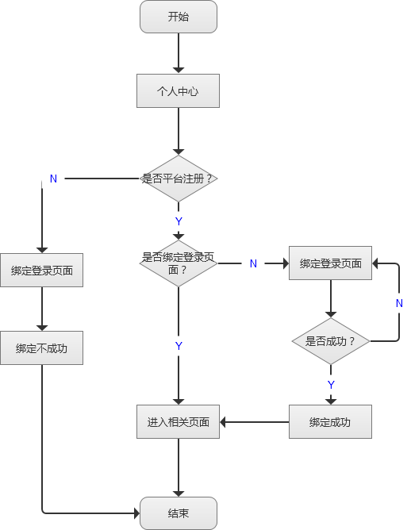

##### 2.2 登录/注册流程

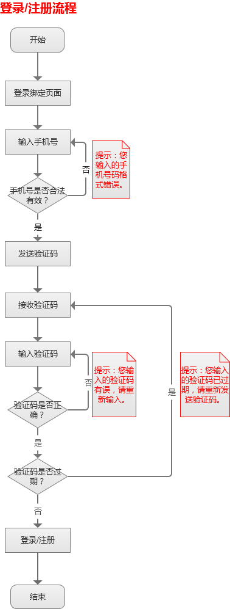

## 三．功能概述

#### 3.1 首页模块

###### 3.1.1 首页页面

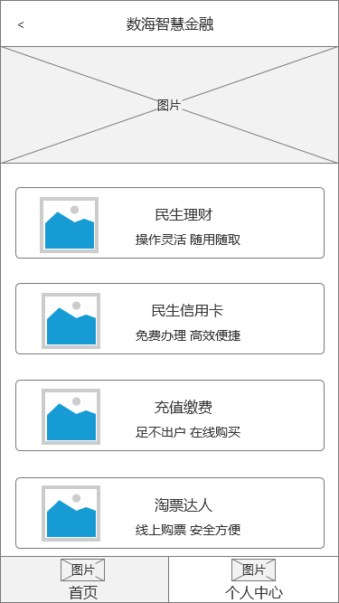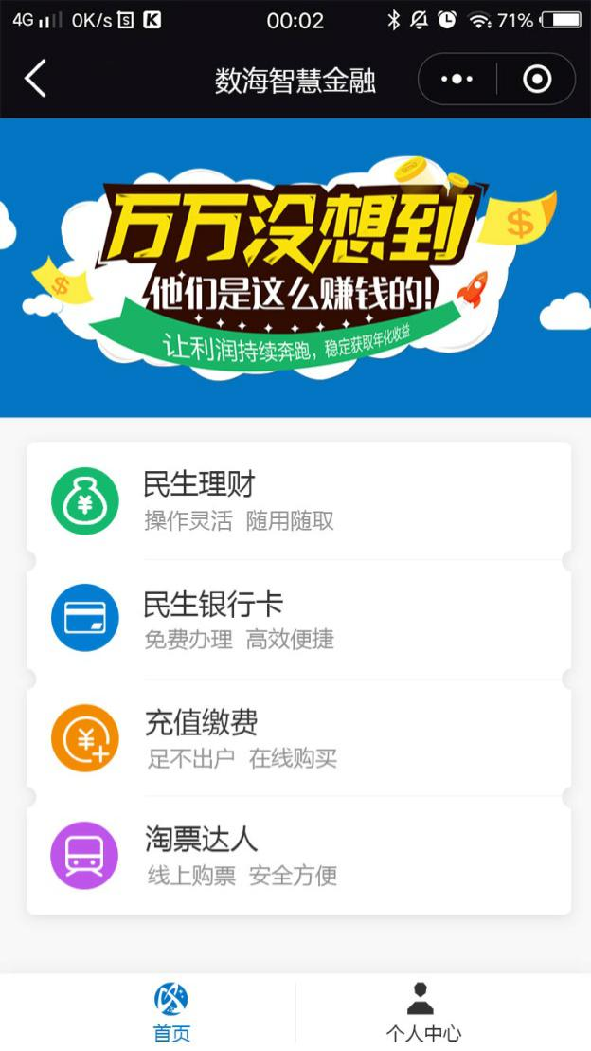

图1

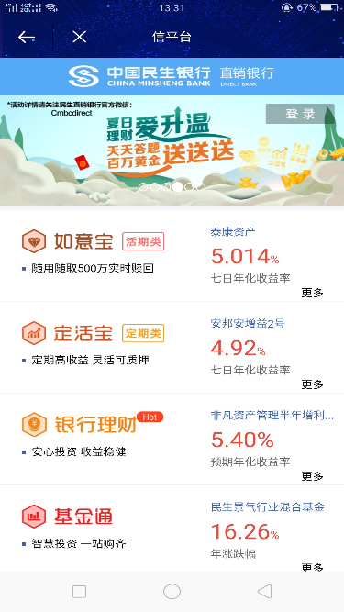

图2

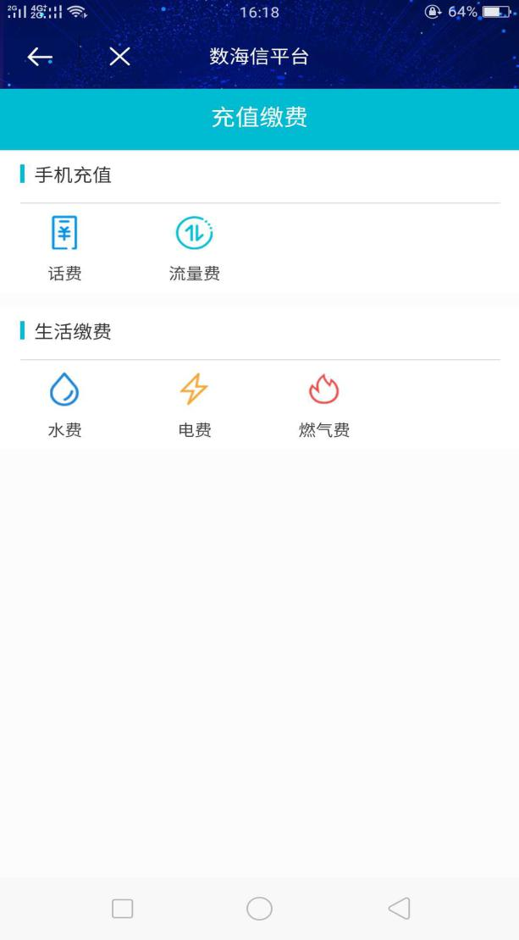 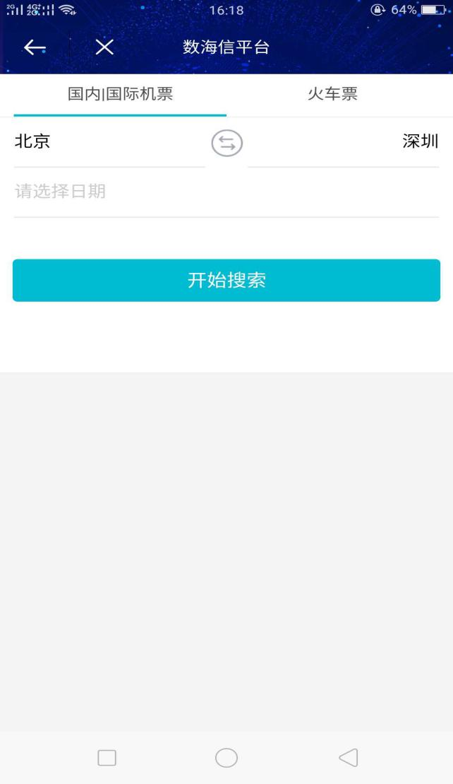

图3 图4

1. 点击民生理财，民生信用卡，均进入图2民生银行理财界面；
2. 点击充值缴费，进入图3页面；
3. 点击淘票达人，进入图4页面；
4. **充值缴费，淘票达人后端要修改成，只支持微信支付方式。**

**UI设计：需要设计图1中顶层的图片页面，有关民生理财方面。设计整体页面结构，颜色搭配。其他所有图标均用移动APP端现已发布的图标。**

#### 4.1个人中心模块

###### 4.1.1个人中心页面

（一）用户角色：第三方公司

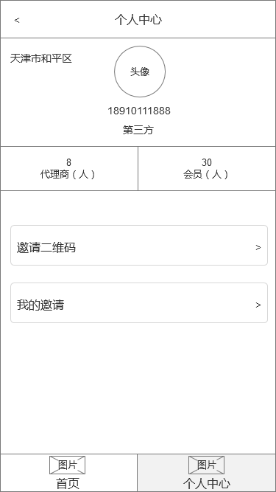

1，点击邀请二维码，进入二维码显示界面

1. 点击我的邀请，进入我的邀请显示界面
2. 角色：第三方用户进来的会显示他代理商人数和会员人数
3. 头像为微信头像

**UI设计：整体页面结构，颜色搭配**

（二）用户角色：第三方代理商

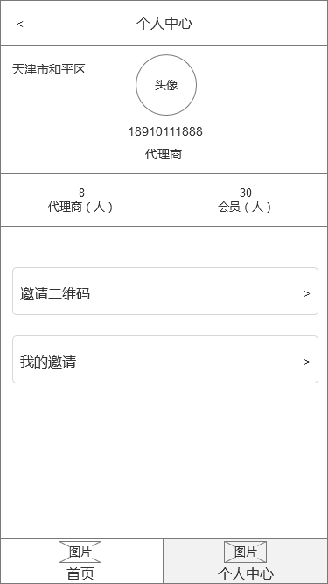

1. 点击邀请二维码，进入二维码显示界面
2. 点击我的邀请，进入我的邀请显示界面
3. 角色：第三方代理商用户进来的会显示他代理商人数和会员人数
4. 头像为微信头像

**UI设计：整体页面结构，颜色搭配**

（三）用户角色：会员

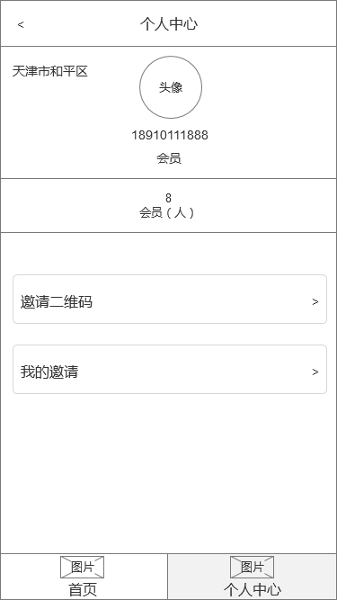

1. 点击邀请二维码，进入二维码显示界面
2. 点击我的邀请，进入我的邀请显示界面
3. 角色：会员用户进来只显示他的会员人数
4. 头像为微信头像

**UI设计：整体页面结构，颜色搭配**

（四）用户角色：区/县代理商

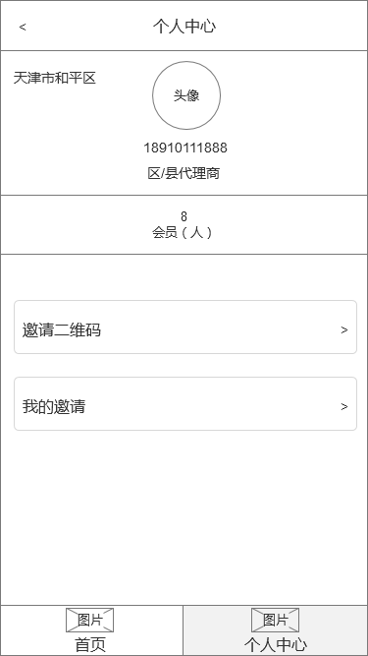

1. 点击邀请二维码，进入二维码显示界面
2. 点击我的邀请，进入我的邀请显示界面
3. 角色：区/县代理商用户进来只显示他的会员人数
4. 头像为微信头像

**UI设计：整体页面结构，颜色搭配**

###### 4.1.2邀请二维码页面

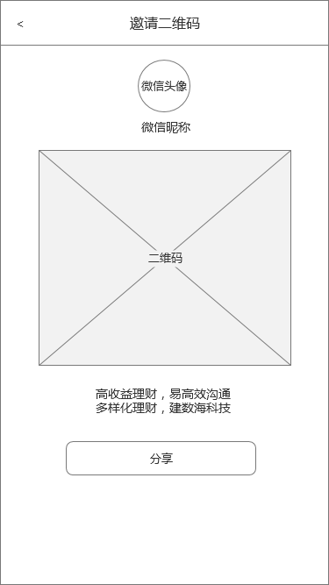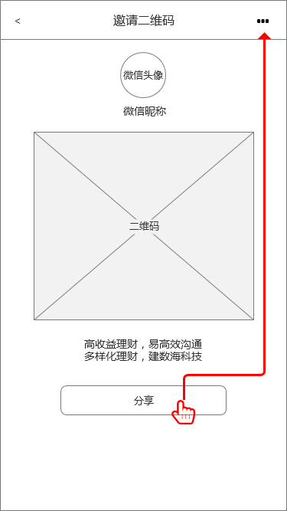

图1 图2

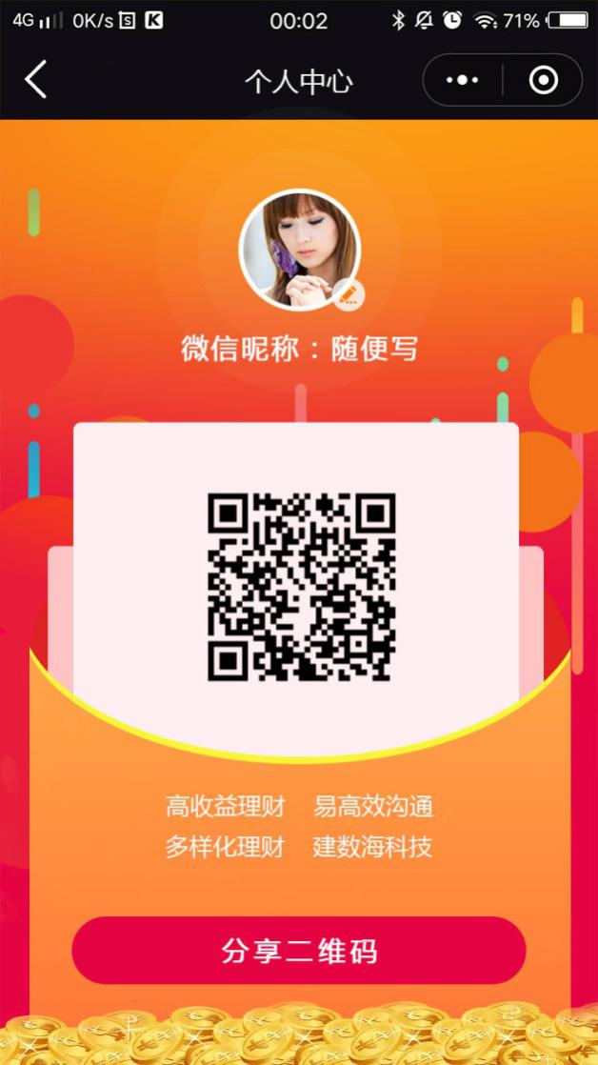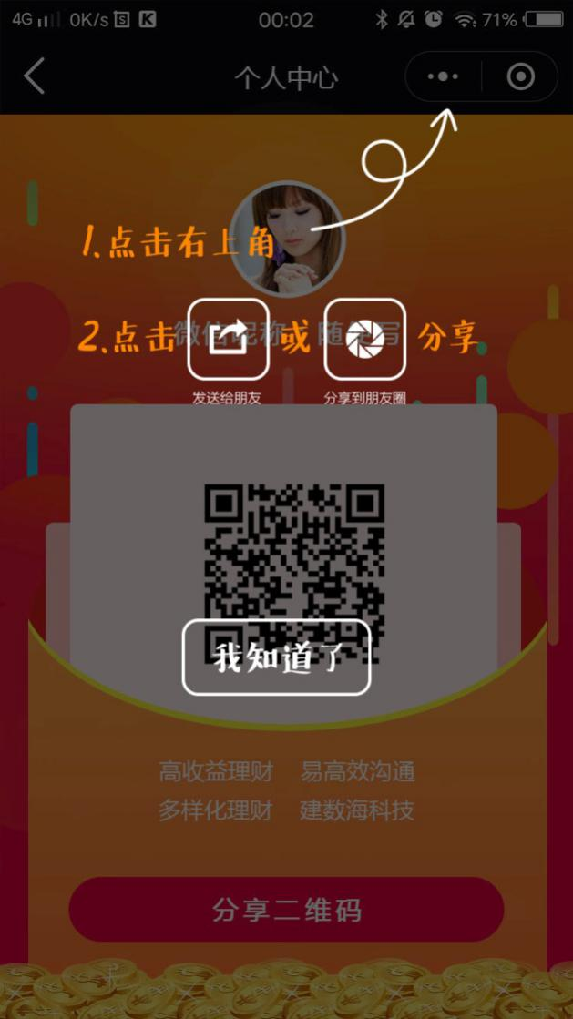

1. 图1中显示数海信息安防校园邀请二维码
2. 图1中点击分享进入图2界面，现支持分享平台为微信，微信朋友圈，QQ，QQ空间
3. **分享要以此二维码图片的方式分享**

**UI设计：整体页面结构，颜色搭配**

###### 4.1.3我的邀请页面

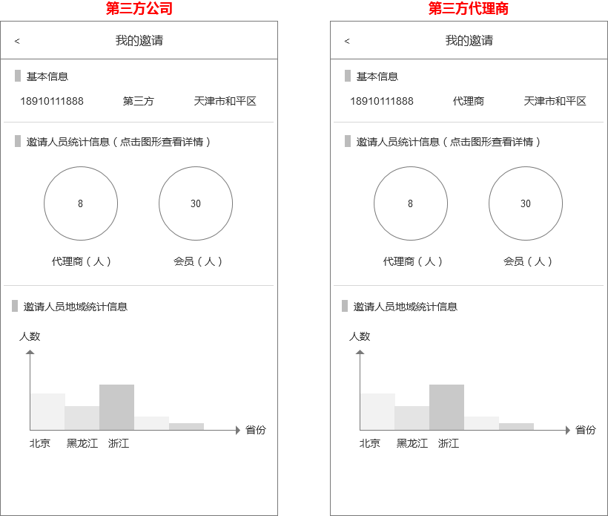

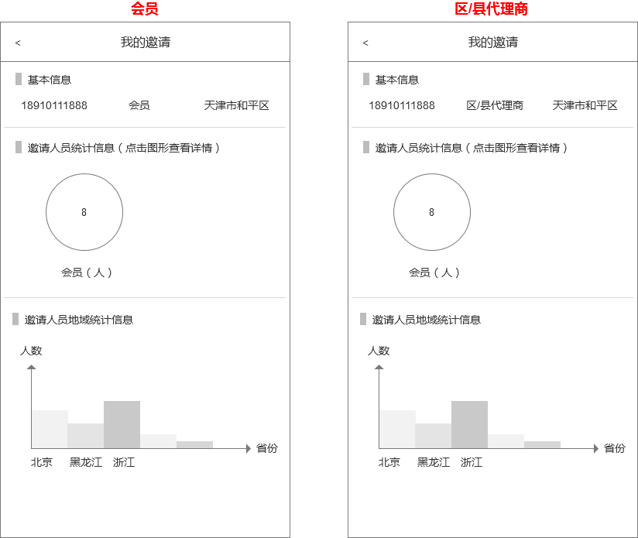

**UI设计：整体页面结构，颜色，饼状图和柱状图的样式搭配**

**注：邀请人员统计信息里的圆形图：当代理商人数或者会员人数为0的情况下，这里均显示灰色的圆圈**

**邀请人员地域统计信息里的柱形图：当没有数据的情况下，如下图显示**

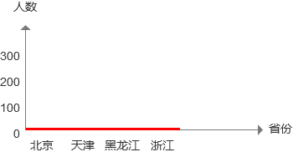

1. 分别显示第三方公司，第三方代理商，会员，区/县代理商四种角色的邀请页面；
2. 我的邀请页面主要显示通过我的邀请二维码所关联的用户的一个信息统计；
3. 基本信息：本用户的手机号，角色类型，地区；
4. 邀请人员统计信息：本用户旗下第三方代理商人数或者会员人数；
5. 邀请人员地域统计信息：通过手机号可以定位手机的地理位置，通过地域信息可以了解旗下用户的地域省份；
6. 点击代理商或会员，会弹出信息框，显示代理商人数信息和会员人数信息，如下图所示：

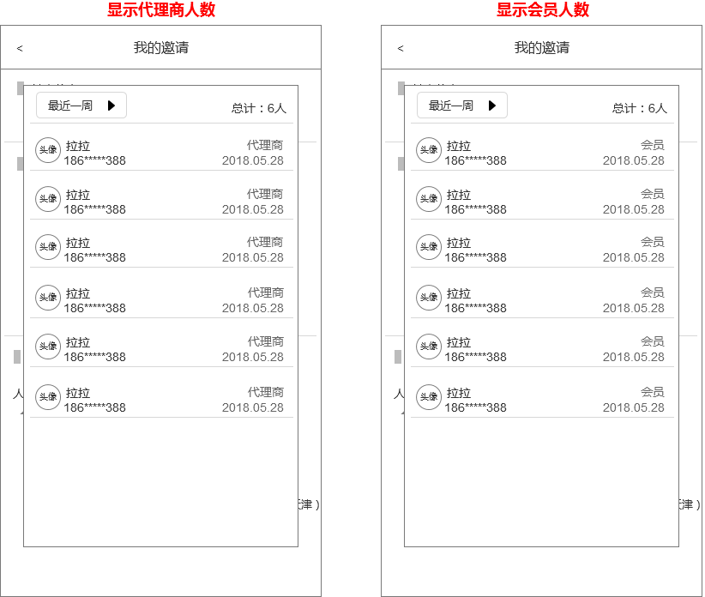

注：有头像获取头像，没头像默认头像；“拉拉”是昵称，没有昵称的显示“匿名”

1. 交互跳转页面如下图所示：

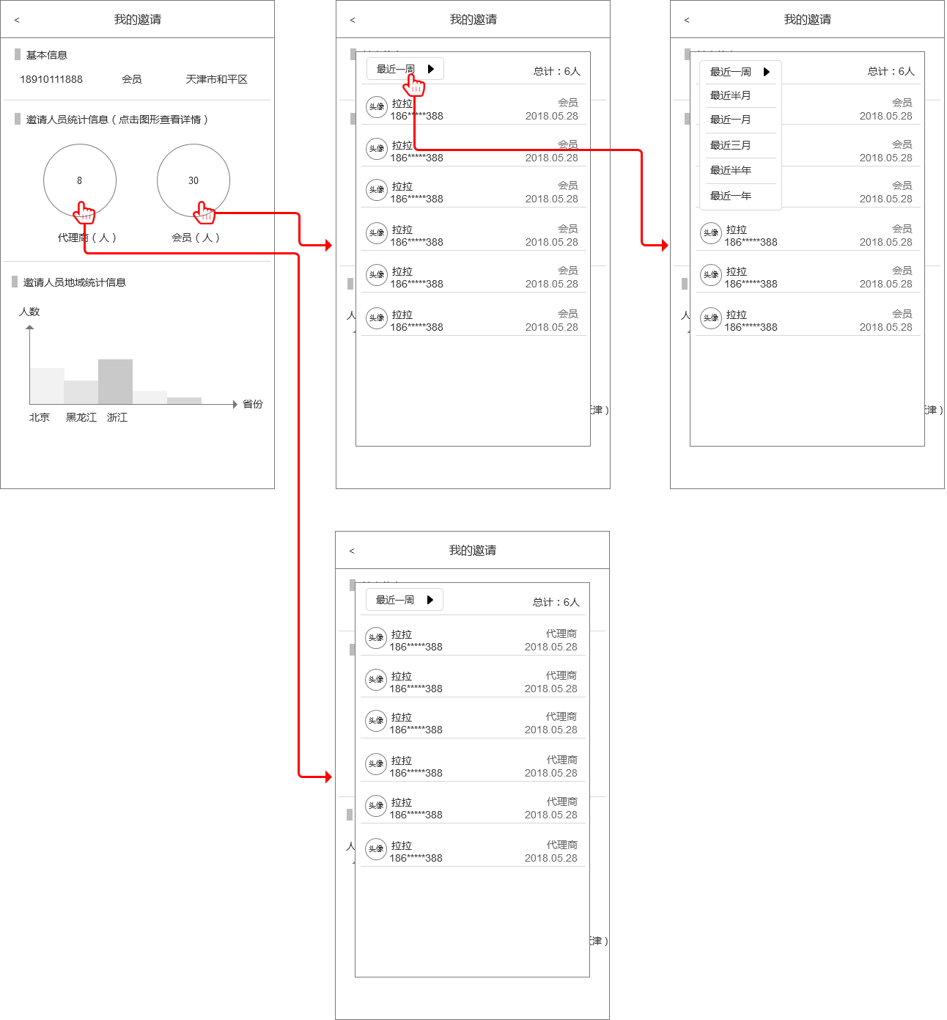

#### 4.4注册模块和绑定登录模块

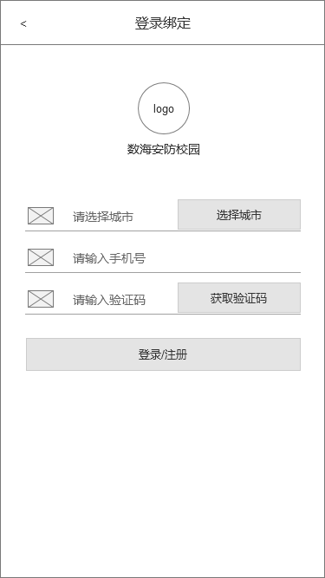

1. **用户在信平台没有注册过，或者已经注册没有绑定登录，这里都要进入登录绑定页面，这个页面里只需要手机号和验证码。**
2. 后台通过手机号来做处理，如果未注册的，通过手机号验证码直接给予注册同时绑定登录页面，用户再次登录直接进入主页面
3. 后台通过手机号来做处理，如果已注册的，但是未绑定登陆了界面，则通过手机号验证码给予绑定登录，用户再次登录直接进入主页面

**UI设计：整体页面结构和页面颜色**

**效果图中存在问题：按钮显示“登录/注册”，标题栏换成“登录绑定”**